NEX-Forms - The Ultimate WordPress Form Builder v7.9.3 + Addons

<https://babiato.co/resources/nex-forms-the-ultimate-wordpress-form-builder.1668/updates#resource-update-58678>

1. Mostrando

Aquí podemos crear un formulario con el boton Create New Form --- En este ejemplo ya tengo creado Nex-Forms-Contacto-1

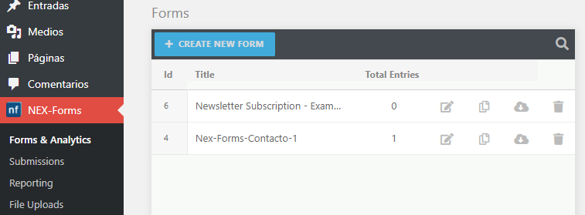

1. Creando un Formulario

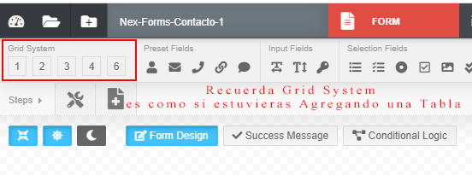

1. **Agregando a la paginacontactenos**Lo agregamos a la pagina contactenos en elementor con la eiqueta **Nex-Forms **

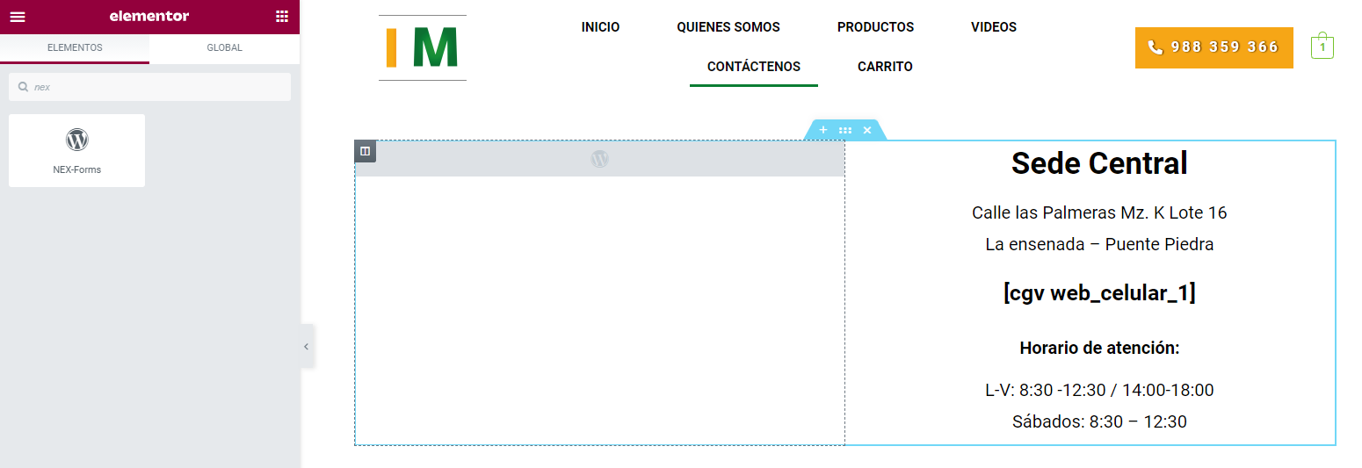

1. Ejecutando el formulario

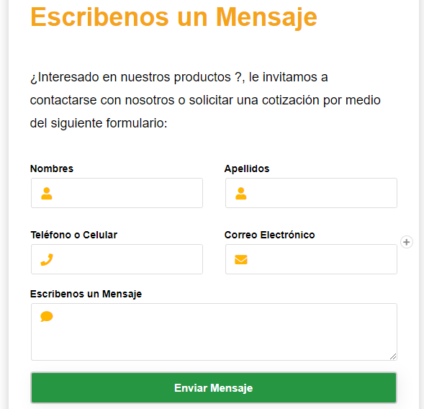

1. Puglin Istalados  
     
   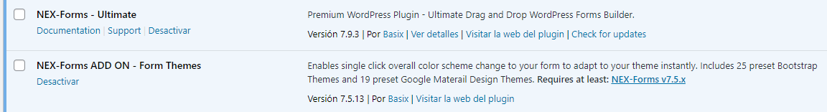

**Tutoriales**

NEX-Forms: configuración de PayPal y asignación de campo  
<https://www.youtube.com/watch?v=V1mW6fU20Fg&t=168s>